S'ENREGISTRER AVEC UN TELEPHONE ET DEPOSER LE FICHIER SON SUR LA BALABOX

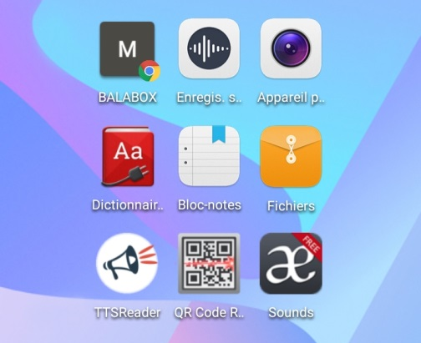 | 1. Clique sur l'icône Beekeebox sur la page d'accueil | 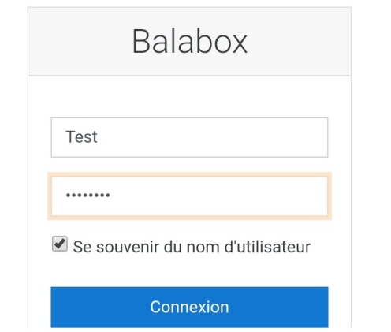 | 4. entre tes identifiants de connexion inscrit sur le téléphone (ex : g1 / g1)
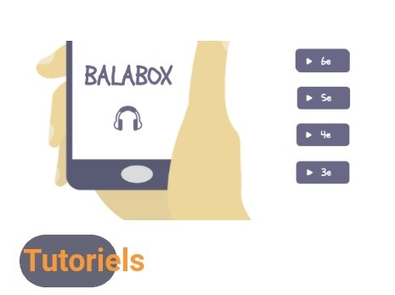 | 2. clique sur l'icône de ta classe | 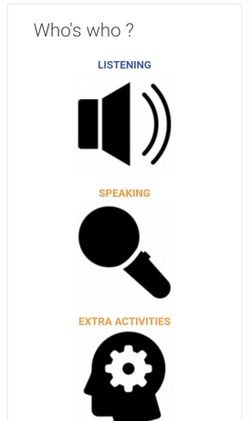 | 5. clique sur l'icône micro (SPEAKING)
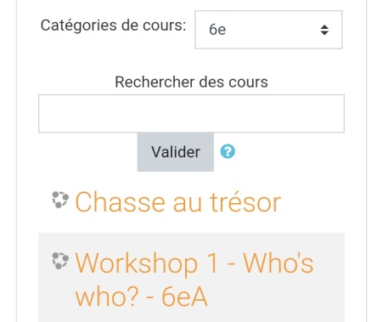  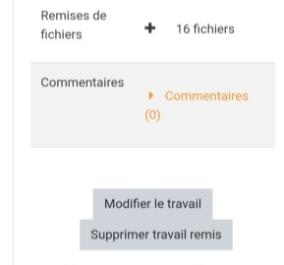 | 3. clique sur le cours indiqué par l'enseignant  7. Si un camarade de ton groupe a déjà déposé un fichier, tu devras cliquer sur "Modifier le travail" pour rajouter ton fichier son (compte groupe) | 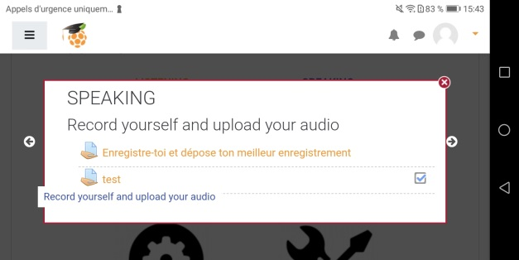  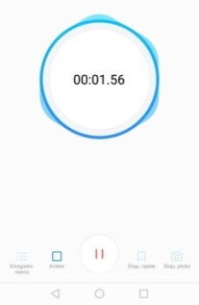 | 6. cliquer ensuite sur "Enregistre-toi..."  11. Enregistre-toi avec ton téléphone
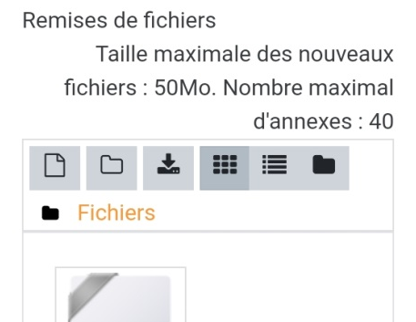 | 8. Clique sur l'icône en forme de feuille pour accéder à l'enregistreur du téléphone | 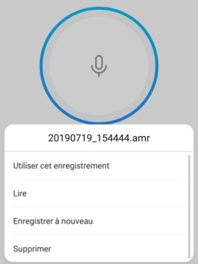 | 12. Tu peux te réécouter, supprimer ton enregistrement. Si cela te convient, clique sur "Utiliser cet enregistrement"
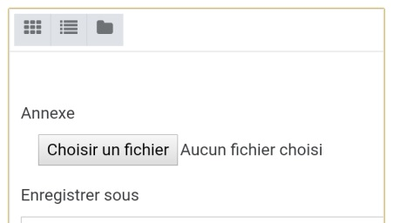 | 9. Clique sur "Choisir un fichier" | 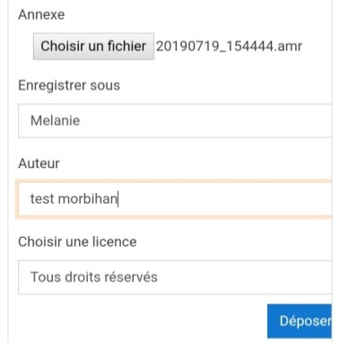 | 13. N'oublie pas d'indiquer ton nom dans la case "Enregistrer sous" puis cliquer sur le bouton bleu "Déposer ce fichier".
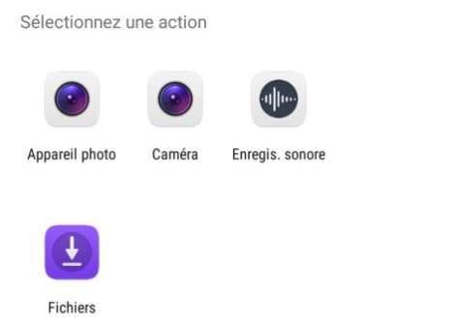 | 10. Sélectionne l'enregistreur sonore | 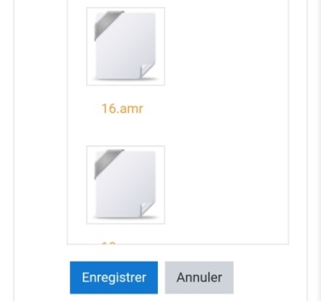 | 14. N'oublie pas d'enregistrer ce travail. Tu vois apparaitre aussi les enregistrements de tes camarades de ton groupe.

